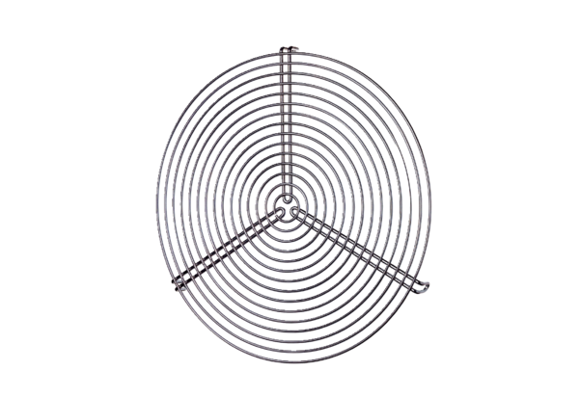Защитная решётка SGR 10Комплект поставки: 1 штукАссортимент: C
Номер артикула: 0150.0123Изготовитель: MAICO

